Муниципальное дошкольное образовательное автономное учреждение «Детский сад № 1 компенсирующего вида с приоритетным осуществлением квалифицированной коррекции отклонений в физическом и психическом развитии воспитанников г. Орска»

Конспект интегрированного коррекционного занятия в средней группе для детей с задержкой психического развития (2 год обучения)
на тему: «Осенняя прогулка».

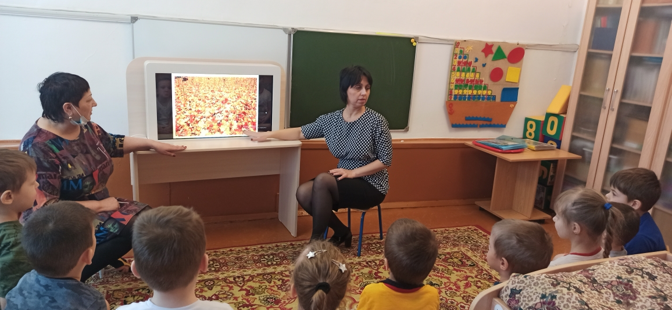

Выполнил авторский коллектив:
Учитель-дефектолог-логопед: Кулагина Е.А.
Воспитатель: Болдырева О.В.

г. Орск, 2021 г.
Цель: повышать речевую и познавательную активность детей через игровую деятельность. Развивать любознательность, эмоциональную отзывчивость, умение взаимодействовать со взрослыми и сверстниками, умение решать интеллектуальные задачи.

Задачи:

Коррекционно-образовательные:
-формировать элементарные представления детей о природе, устанавливать причинно-следственные связи (умение анализировать определенные проблемы, находить пути их решения);
-закреплять знания детей по лексическим темам «Осень-лето», «Овощи и фрукты»;
- формировать грамматический строй речи, продолжать учить отвечать на поставленные вопросы полным предложением;
-активизировать и обогащать словарь детей существительными, прилагательными, обозначающими название, цвет, форму овощей-фруктов; учить образовывать множественное число существительных;
-продолжать учить детей употреблять прилагательные для описания осенней погоды, согласовывать прилагательные с существительными;
- учить слышать длинные и короткие слова.
Коррекционно-развивающие:
-развивать у детей познавательный интерес, творческие способности, волю, эмоции, психические процессы – речь, память, внимание, воображение, зрительное, слуховое восприятие, мелкую моторику и координацию речи с движением;
-развивать длительный плавный выдох; речевой слух.
Коррекционно-воспитательные:
-формировать положительную установку на участие в занятии; доброжелательное отношение к друг другу;
-формировать способы усвоения социального опыта взаимодействия с людьми и предметами окружающей действительности.
Технические средства обучения: ноутбук, интерактивная доска.
Оборудование: магнитная доска, схема для составления рассказа-описания, запись шуршания листьев, муляжи овощей-фруктов, 2 корзины, осенние листья, презентация, дидактические игры.
Словарь: лето, осень, тепло, холодно, солнечный, дождливый, пасмурный, кленовый, оранжевый, ветер, один, много,овощи, фрукты.

Ход занятия.

Педагог: Ребята, послушайте стихотворение:

Падают, падают листья –
В нашем саду листопад.
Желтые, красные листья,
По ветру вьются, летят.
Птицы на юг улетают,
Гуси, грачи, журавли.
Вот уж последняя стая
Крыльями машет вдали.

Педагог: О каком времени года я прочитала стихотворение? (ответы детей)
Как вы догадались, что это время года осень?

Дидактическая игра «Времена года».

Педагог: Рассмотрите внимательно картинки. На них изображены лето, осень. Выберите картинку, где изображена осень? (Дети выполняют задания.)

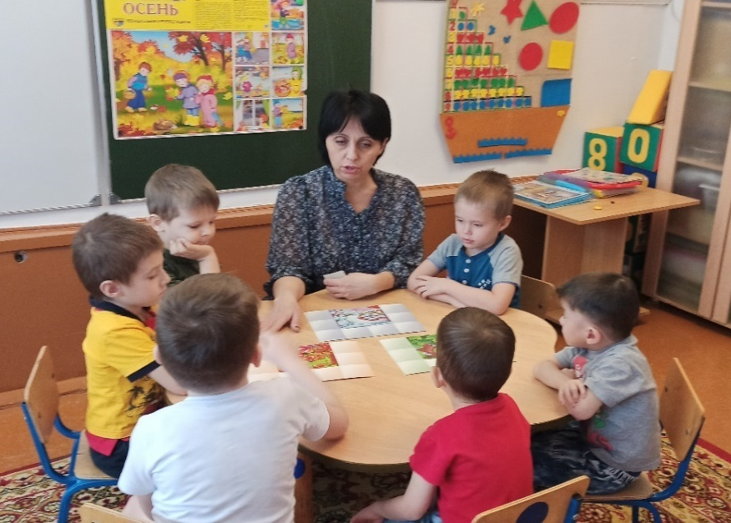

Педагог: Верно, у каждого времени года есть свои приметы, хотите поиграть?
Интерактивная дидактическая игра «Приметы осени»

Педагог: Рассмотрите картинки и назовите примету осени.
(Дети выбирают по одной картинке и называют приметы осени.)

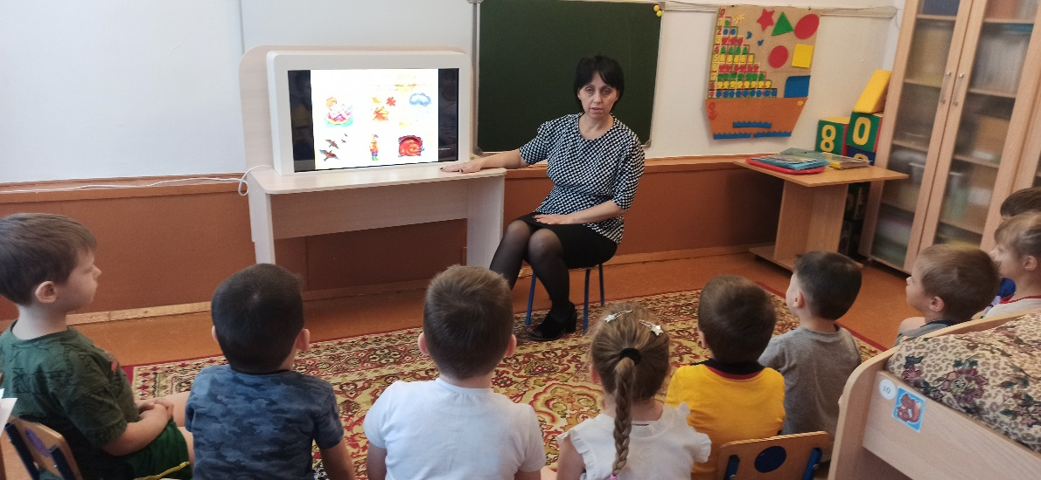

Дидактическая игра «Прогноз погоды»
Педагог: Ребята, когда вы шли в детский сад, на улице было тепло или холодно? (Холодно).
Значит, какой сегодня день? (Ответы детей: Холодный день).

Педагог: Если светит солнце, день какой? (Солнечный день).
Если на улице идет дождь, значит, день какой? (Дождливый день.)
Если нет солнца, день какой? (Пасмурный день).
Педагог предлагает детям прогноз погоды: Сегодня холодный, пасмурный день.
Сегодня холодный, дождливый день. т.д.

Педагог: Ребята, предлагаем отправиться на прогулку. Хотите погулять?
Друг за другом поскорее.
Становись-ка, детвора.
На прогулку, на прогулку
Отправляться нам пора.
Дети гуляют, звук «Шуршание листьев».

Педагог: Что за звук мы слышим? (Ответ детей: «Шуршат листочки»).
Игра «Найди пару листочку».
Дети образуют пару из листьев одинакового цвета и формы.
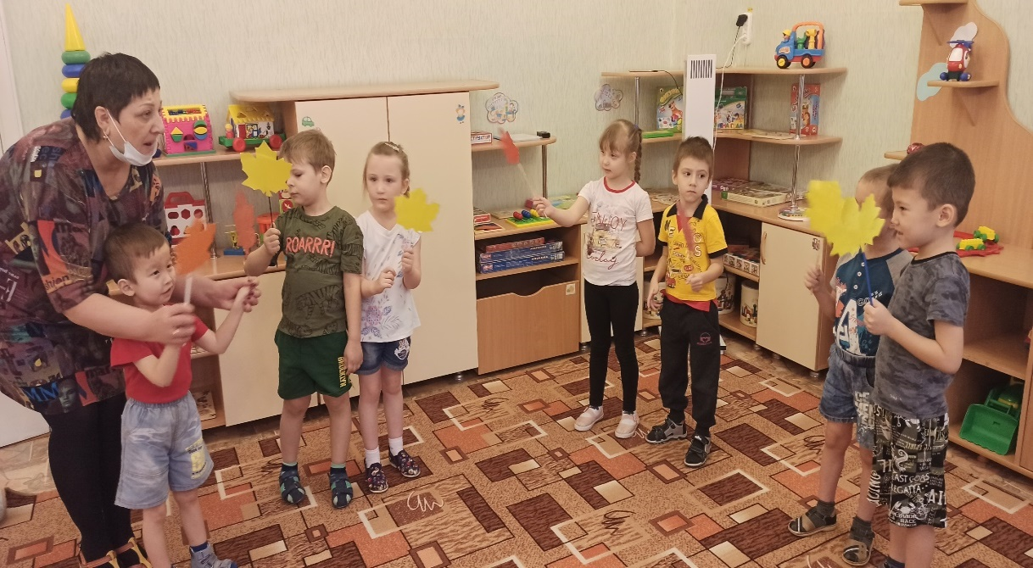
Игра «Разноцветные листья»
Педагог: Какое дерево потеряло эти листья?
Дети: Клен.
Педагог: Значит это листья, какие?
Дети: Кленовые.
Педагог: По цвету это, какой лист?
Дети: Оранжевый.
Педагог: Я добавлю еще два листка? Какие они? (Оранжевые).
(Красный-красные; желтый-желтые).
Упражнение «Осенние листочки» . (Развитие длительного направленного плавного выдоха.)
Педагог: Ребята, подуем на листочки, чтобы они закружились в воздухе. Посмотрите, как сделаю это я. (Дети выполняют упражнение).
Упражнение «Топни-хлопни»
Педагог: Ребята, предлагаю поиграть в игру «Топни-хлопни». Я буду произносить разные слова. Если вы услышите длинное слово, то хлопните в ладоши, если услышите короткое- топните ногой.
Педагог произносит слова: осень, солнышко, дождь, ветер, дождливый, пасмурный и т.д.
Педагог: Молодцы, вы были очень внимательными. Теперь возвратитесь к столу.
Педагог: Ребята, куда мы с вами попали?
Слайд «Огород-сад» (ответы детей).
Педагог: Урожай чего мы собираем осенью? (ответы детей).
Ребенок: Собираем осенью урожай плодов.
Осень мы встречаем богатым урожаем.

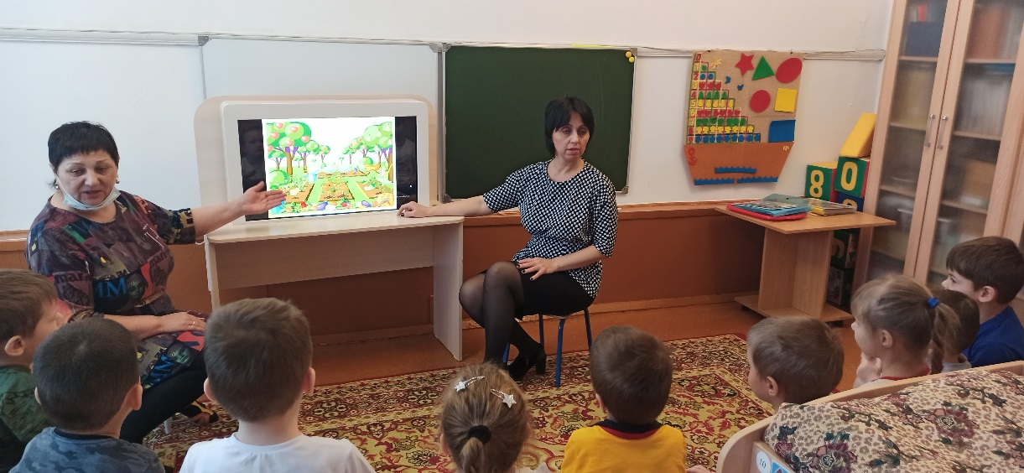

Дидактическая игра «Разложи по корзинкам».
Педагог предлагает детям разложить овощи и фрукты по корзинам. В первую корзинку положить фрукты, во вторую овощи (дети выполняют задание, самопроверка, взаимопомощь).
Беседа «Что растет моем саду -огороде».
Ребенок выбирает фрукт-овощ и рассказывает о нем по образцу (название-цвет-форма): - В моем огороде растет огурец. Он зеленый, овальный. В моем саду растет яблоко.Оно красное,круглое.
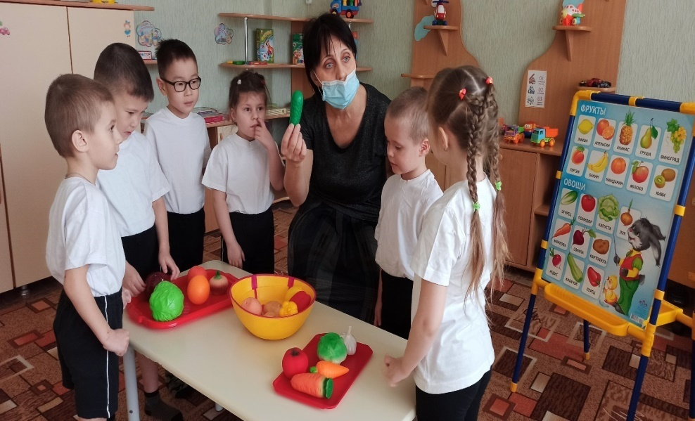
Педагог: Молодцы, ребята. Присаживайтесь за стол.
Дидактическая игра «Один-много».
Педагог показывает детям картинку и предлагает ее сравнить с индивидуальными карточками, найти чем они отличаются (на вашей картинке нарисована одна груша, на моей - много груш). По образцу дети называют фрукты и овощи в единственном и множественном числе.

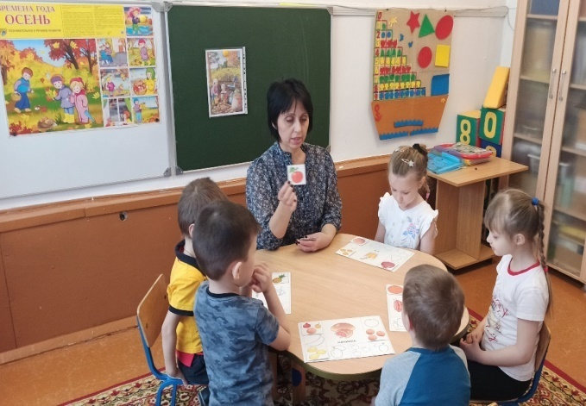
Педагог: Молодцы! Ребята, вспомните, о каком времени года мы говорили? (Осень.) Какие приметы осени вы знаете? (Осенью холодно, идут дожди и т.д.)
Что вам больше всего понравилось? (ответы детей: гулять с осенними листочками, раскладывать овощи-фрукты по корзинам, рассказывать о них, учится слушать длинные и короткие слова и т.д.).

